**Introduction**

De nos jours, que ce soit dans le développement économique ou social, les avancées informatiques et technologiques gagnent de plus en plus d’importance. Pour une entreprise, une bonne gestion de ses ressources reste essentielle.

Pour une grande entreprise qui possède un nombre important de personnel tel que la TVM, l’organisation du personnel ne cesse d’évoluer au fil du temps, ce qui rend la tâche de gérer manuellement ce domaine de l’entreprise très difficile à exécuter. C’est là que se pose alors le problème : « Comment doit-on procéder  pour rendre optimale la gestion des ressources humaines ?». Pour remédier à cela l’informatisation de ce domaine est indispensable d’où l’idée de la conception d’une application est venue.

C’est une application intranet qui va gérer l’insertion, la modification et la suppression des informations personnelles et professionnelles de chaque employé, ajouté à cela l’enregistrement de la prise de congé des employés et l’affichage adaptative de la liste des employés selon le service dans lequel il est rattaché.

Nous allons voir dans les parties qui se succèdent, en premier lieu la présentation de notre cadre d’études et de travail. En deuxième partie, les méthodes et techniques utilisées pour la conception du projet ainsi que notre environnement de travail. Et en dernière partie, les étapes suivies afin de mener à bien la réalisation du projet.

**Présentation du projet**

**Raisons de la création d’une application de gestion des ressources humaines**

Pour toutes entreprises les ressources humaines sont en grande partie le fondement de leurs bons fonctionnements. Mais ce n’est pas toujours évident de manipuler un grand nombre de données concernant les personnels avec des outils simples et archaïques.

Grace à une application qui va automatiquement gérer les données des personnels, quelques avantages pourront rendre le fonctionnement de la société plus performant, comme par exemple :

* Gestion informatisé des listes des employés : plus particulièrement les recrutements et les renvois.
* Administration d’un système de privilège pour le directeur et les chefs de service.
* Stockage de toutes les informations sur chaque employé dans une base de donnée, que ce soit personnelles ou professionnelles.
* Accès en temps réelle sur les informations personnelles et professionnelles comme le nom, le matricule, le grade, le service ou la fonction de chaque employé enregistré dans la base de données.
* Gestion des jours de congé, nombre de congé, motif de congé pour chaque employé.

**Besoins de l’entreprise**

N’utilisant pas encore de système effectif de gestion de personnels, l’entreprise TVM souhaitait posséder un système informatisé , plus avancé et plus sécurisé d’administration de ressources humaines, pour pouvoir facilement modifier et suivre l’évolution des données des employés en temps réel .

D’où la nécessité de la création d’une application qui administre toutes ces données afin de satisfaire à leurs besoins.

**Solutions fournies**

Afin de subvenir aux besoins de cette société, le développement d’une application web de gestion de personnels multi-utilisateurs rattachée à une base de données déployée en intranet est essentiel.

Cette application a pour tâche principal de stocker toutes informations sur les employés, précisément les informations personnelles et professionnelles, puis de les rendre accessible lors d’une demande d’accès. D’autres fonction intégrées dans l’application sont la possibilité de mettre à jour ces données si nécessaire, incluant la modification du ‘photo d’identification’, la mise à jour des CV ainsi qu’une fonction d’ajout de congé.

**Environnement de travail**

**Environnement matériel**

Pour le développement de l’application, les matériels utilisés sont listés ci-dessous. Afin d’avoir un environnement de travail optimisé, chaque développeur travaillera sur sa propre machine.



FIGURE . – Asus 455LF

Caractéristiques :

**Processeur :** Intel® Core™ i5 5200U 2.20 GHz

**Mémoire :** 4.00 Go de RAM

**Disque dur :** 500 Go

**Système d’exploitation :** Windows 10 Education



FIGURE . – Dell E5500

Caractéristiques :

**Processeur :** Intel Core 2 Duo T7250 / 2.0 GHz

**Mémoire :** 2.00 Go de RAM

**Disque dur :** 150 Go

**Système d’exploitation :** Windows 8.1 Professionnel

Les deux machines énumérées précédemment contiennent chacune l’environnement nécessaire, pour l’accomplissement les différentes taches à la réalisation du développement de l’application.

**Outils langages et frameworks**

**Outils**

**Sublime Text 3 : Editeur de code**

Dans tout projet de développement d’application informatique, l’écriture de code source permet la concrétisation de celui-ci. Dans la plupart des cas, n’importe quel éditeur de texte peut être utilisé. Cependant, il est important de travailler avec un éditeur de code offrant un certain confort au développeur et lui permettant d’être productif.

Sublime Text est un éditeur de texte générique codé en C++ et Python, disponible sur Windows, Mac et Linux.

Il s’agit d’un éditeur de texte avancé utilisé aussi bien pour éditer n’importe quel fichier source dans n’importe quel langage, que pour l’écriture. Il a l’avantage d’avoir une interface simple et agréable, d’offrir plusieurs fonctionnalités qui sont extensibles en installant des plugins et d’être très réactif due à sa légèreté.

Il offre les fonctionnalités présentes chez la plupart des éditeurs de texte telles que la coloration syntaxique personnalisable, l’auto-complétion, un système de plugins.

Mais il propose aussi des fonctionnalités avancées telles que :

* Minimap : permet la prévisualisation de tout le fichier dans une barre latérale ;
* Sélection et édition multiple : modifier plusieurs sections du code en parallèle ;
* Recherche et remplacement par expressions régulières ;
* Goto Anything : atteindre n’importe quel symbole, ligne ou mot du document en utilisant le raccourci Ctrl + P ;
* Palette de Commande : (Ctrl + Shift + P) ouvre une petite console donnant accès à plusieurs fonctionnalités non fréquemment utilisées mais utiles telles que le tri, le changement de la coloration syntaxique, le chargement de l’indentation, le formatage du code source, etc. Cela évite d’aller chercher la fonctionnalité dans les menus
* Diviser l’écran : tirer profit de la taille de l’écran et visualiser et/ou modifier plus d’un fichier en même temps



FIGURE . –Logo de Sublime Text

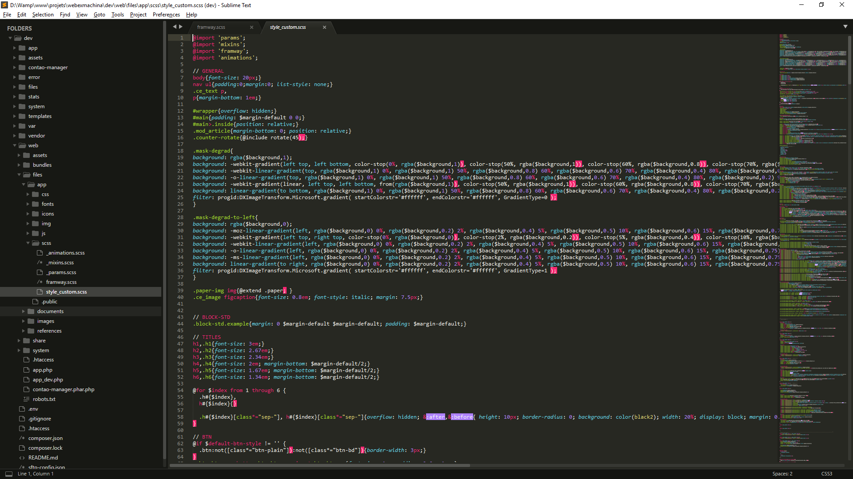

FIGURE . - Exemple d’interface de Sublime Text

**Visual Studio Code + xDebug : Débogage PHP**

Tout au long du projet, le développeur sera confronté à divers bugs. Il est important de se munir des outils nécessaires pour pouvoir en trouver la source et les corriger.

L’éditeur de code Visual Studio Code de Microsoft couplé au client de débogage PHP xDebug est l’outil utilisé pour effectuer cette tâche. Il s’agit d’un éditeur de code complet et multi-plate-forme.

Il est possible de :

* Mettre des « points d’arrêts » sur les lignes de codes puis d’exécuter le code pas à pas ;
* Inspecter le contenu d’une variable dans le contexte d’exécution actuel ;
* Voir la pile d’appel des fonctions ;
* Espionner des expressions ;
* Entrer du code PHP dans la console et voir le résultat dans le contexte d’exécution actuel

Tout autant d’actions qui permettent de comprendre et de repérer rapidement et efficacement le problème

**Logo de Visual Studio code**

Le logo est illustré à la figure



FIGURE . – Logo de Visual Studio Code

**Exemple d’interface**

L’interface de Visual Studio Code est illustrée à la figure

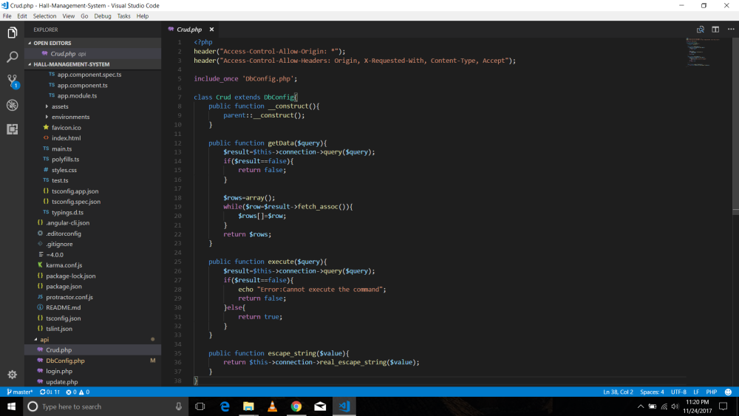

FIGURE . - Visual Studio Code

**Git**

Il est toujours intéressant, lorsqu’on travaille sur un projet, d’avoir un système qui permet de connaître l’historique des modifications effectuées sur les différents fichiers. Cela permet par exemple d’identifier quelle modification a entrainé un bug ou au contraire savoir qu’est ce qui a résolu un bug ou tout simplement suivre l’évolution du projet. D’autant plus que le projet est grand et que l’on ne travaille pas seul dessus

Git est un logiciel de versions décentralisé. Il est conçu pour être efficace tant avec les petits projets, que les plus importants. Il a commencé à être développé en 2005 par LINUS TORVALDS. Contrairement à des outils comme svn ou cvs, Git fonctionne de façon décentralisée, c’est-à-dire que le développement ne se fait pas sur un serveur centralisée, mais chaque personne peut développer sur son propre dépôt. Git facilite ensuite la fusion (merge) des différents dépôts.

**Quelques commandes**

Git dispose notamment des commandes suivantes :

**Git init :** crée un nouveau dépôt ;

**Git clone :** clone un dépôt distant ;

**Git add :** ajoute de nouveaux objets blobs dans la base des objets pour chaque fichier modifié depuis le dernier commit. Les objets précédents restent inchangées ;

**Git commit :** intègre la somme de contrôle SHA-1 d’un objet tree et les sommes de contrôle des objets commits parents pour créer un nouvel objet commit ;

**Git branch :** crée une nouvelle branche de développement ;

**Git merge :** fusionne plusieurs branches de développement.

**Logo de Git**

Le logo est illustré à la figure



FIGURE . – Logo de Git

**Arbre git**

A la figure, l’historique d’un projet git montre les modifications successives qui ont été opérées.

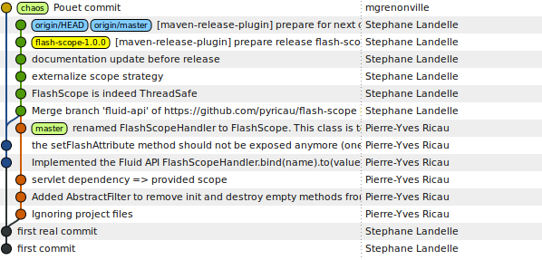

FIGURE . – Log d’un projet git

**GitHub**

Une fois le logiciel de gestion de version choisi, il faut une plate-forme qui permette de pouvoir faire le lien entre les dépôts des différents utilisateurs. Ainsi permettre la collaboration entre différents acteurs.

GitHub est un service web d'hébergement et de gestion de développement de logiciels, utilisant le logiciel de gestion de versions Git.

GitHub est centré vers l'aspect social du développement. En plus d'offrir l'hébergement de projets avec Git, le site offre de nombreuses fonctionnalités habituellement retrouvées sur les réseaux sociaux comme les flux, la possibilité de suivre des personnes ou des projets ainsi que des graphes de réseaux pour les dépôts

Alors que le système traditionnel open source amène chaque contributeur à télécharger les sources du projet et à proposer ensuite ses modifications à l’équipe du projet, GitHub repose sur le principe du fork (embranchement) par défaut : toute personne « forkant » le projet devient publiquement de facto le leader de son projet portant le même nom que l’original.

**Logo de GitHub**

Le logo de GitHub est illustré à la figure.



FIGURE . – Logo de GitHub

**XAMPP**

XAMPP est une plateforme de développement pour des applications Web dynamiques à l’aide du serveur Apache2, du langage de scripts PHP et d’une base de données MySQL.

Il possède également PHPMyAdmin pour gérer plus facilement les bases de données. PHPMyAdmin est une interface web qui permet d’avoir une vue sur la base de données plus « user-friendly » et permet de ne pas passer par la ligne de commande pour les différents opérations sur la base de données.

XAMPP est un ensemble de logiciels permettant de mettre en place facilement un serveur Web local, un serveur FTP et un serveur de messagerie électronique. Il s'agit d'une distribution de logiciels libres (X (cross) Apache MariaDB Perl PHP) offrant une bonne souplesse d'utilisation, réputée pour son installation simple et rapide. Ainsi, il est à la portée d'un grand nombre de personnes puisqu'il ne requiert pas de connaissances particulières et fonctionne, de plus, sur les systèmes d'exploitation les plus répandus.

**Logo de XAMPP**

Le logo de XAMP est illustré à la figure.



FIGURE . – Logo de XAMPP

**Les constituants**

A la figure les logos de gauche à droite, respectivement de : Apache, MariaDB et PHP.

**Logo PHPMyAdmin**

Le logo de PHPMyAdmin est illustré à la figure

|  |  |  |
| --- | --- | --- |
|  |  |  |
| 1. Logo d’Apache | 1. Logo de MariaDB | 1. Logo de PHP |

FIGURE . – Constituants de XAMPP



FIGURE . – Logo de PHPMyAdmin

**PowerAMC**

PowerDesigner (anciennement PowerAMC) est un logiciel de conception qui permet de modéliser les traitements informatiques et leurs bases de données associées.

PowerAMC permet de réaliser tous les types de modèles informatiques. Power AMC permet de travailler avec la méthode Merise. Cela permet d'améliorer la modélisation, les processus, le coût et la production d'applications.



FIGURE . – Logo de POWER

**Langages**

**HTML5/CSS3**

Jusqu’à aujourd’hui, lorsque nous parlons de sites web, il est incontournable d’utiliser les langages HTML et CSS. L’évolution de ces langages et l’avancée technologique (au sein des navigateurs web qui rendent les pages) ont fait qu’il est maintenant possible d’arriver à un résultat d’un niveau qualitatif exceptionnel tant sur la possibilité de présentation des informations mais aussi sur le plan visuel et interactif.

Notamment, pour ce projet nous utilisons HTML5 et CSS3 qui sont les dernières versions pour chacun de ces langages.

**HTML5**

L’HyperText Markup Language, généralement abrégé HTML, est le langage de balisage apparu dès 1991 lors du lancement du Web et conçu pour représenter les pages web. C’est un langage permettant d’écrire de l’hypertexte, d’où son nom. HTML permet également de structurer sémantiquement et logiquement et de mettre en forme le contenu des pages, d’inclure des ressources multimédias dont des images, des formulaires de saisie et des programmes informatiques. Il permet de créer des documents interopérables avec des équipements très variés de manière conforme aux exigences de l’accessibilité du web.

Cette dernière révision de la version du langage HTML apporte son lot de nouveautés, nous pouvons citer les suivantes :

* Un DOCTYPE beaucoup plus simple : <!DOCTYPE html>
* Une déclaration de l’encodage de caractères simplifiée : <meta charset= « UTF-8 »>
* De nouveaux éléments tels que : main, section, article, aside, header, footer, nav, figure, figcaption, audio, video, etc ;
* De nouveaux attributs pour plusieurs balises ;
* Une suppression de plusieurs balises telles que : basefont, big, center, font, strike, tt, u, acronym, applet, isindex, dir ;
* De nouveaux API (Application Programming Interfaces) :
  + - HTML Geolocation ;
    - HTML Drag and Drop ;
    - HTML Local Storage ;
    - HTML Application cache ;
    - HTML Web Workers ;
    - HTML SSE ;
    - Dessin 2D avec la nouvelle balise canvas ;
    - Jouer des vidéos et des sons/musiques utilisée avec les nouvelles balises video et audio ;

**CSS3**

CSS (Cascading Style Sheets, aussi appelées Feuilles de style) : le rôle du CSS est de gérer l’apparence de la page web (agencement, positionnement, décoration, couleurs, taille du text…). Ce langage est venu compléter le HTML en 1996.

**Illustration**

Il est illustré sur la figure que le HTML s’occupe de définir le contenu (l’information à l’intérieur du document) c’est-à-dire le fond et le CSS permet la stylisation visuelle.

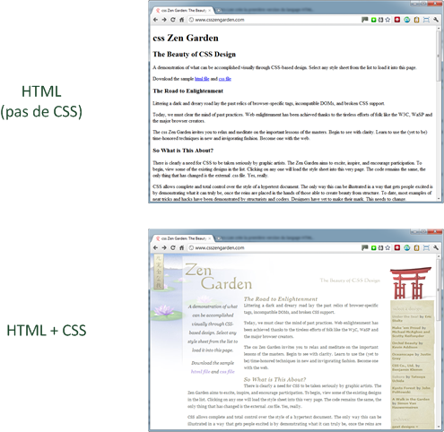

FIGURE . – Utilisation du CSS avec du HTML

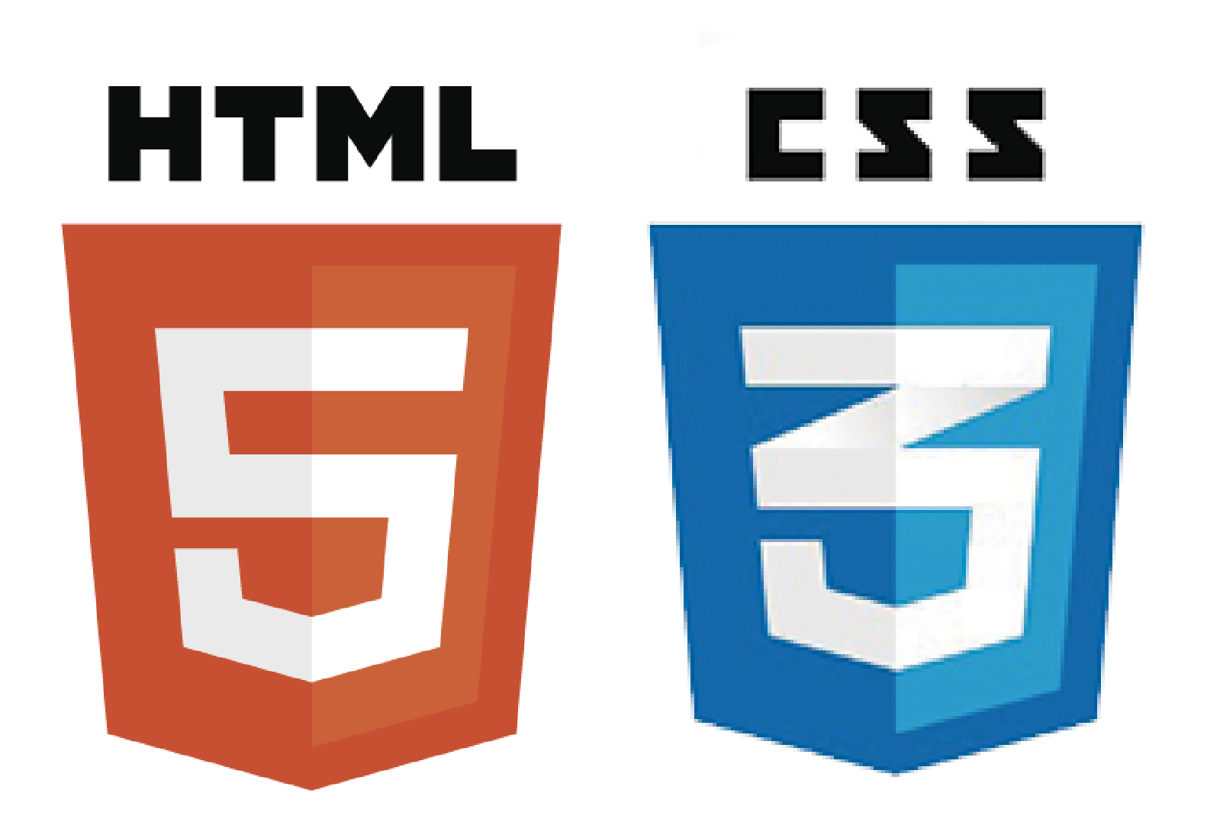

FIGURE . – Logo HTML5 et CSS3

**JavaScript**

JavaScript est un langage de programmation côté client qui vient compléter le trio HTML + CSS + JavaScript. Il est possible de faire une multitude de choses avec ce langage, notamment il est utilisé pour la dynamisation de la page, améliorer l’interactivité avec l’utilisateur, proposer du contenu à jour sans avoir besoin de recharger la page (AJAX), et bien d’autres.

Selon Wikipédia : JavaScript est un langage de programmation de scripts principalement employé dans les pages web interactives mais aussi pour les serveurs2 avec l'utilisation (par exemple) de Node.js3. C'est un langage orienté objet à prototype, c'est-à-dire que les bases du langage et ses principales interfaces sont fournies par des objets qui ne sont pas des instances de classes, mais qui sont chacun équipés de constructeurs permettant de créer leurs propriétés, et notamment une propriété de prototypage qui permet d'en créer des objets héritiers personnalisés. En outre, les fonctions sont des objets de première classe.

Selon MDN (Mozilla Developer Network) JavaScript (qui est souvent abrégé en « JS ») est un langage de script léger, orienté objet, principalement connu comme le langage de script des pages web. Mais il est aussi utilisé dans de nombreux environnements extérieurs aux navigateurs web tels que Node.js, Apache CouchDB voire Adobe Acrobat. Le code JavaScript est interprété ou compilé à la volée (JIT). C'est un langage à objets utilisant le concept de prototype, disposant d'un typage faible et dynamique qui permet de programmer suivant plusieurs paradigmes de programmation : fonctionnelle, impérative et orientée objet.

JavaScript a été créé en 1995 par Brendan Eich. Il a été standardisé sous le nom d'ECMAScript en juin 1997 par Ecma International dans le standard ECMA-262. Le standard ECMA-262 en est actuellement à sa 8e édition. JavaScript n'est depuis qu'une implémentation d'ECMAScript, celle mise en œuvre par la fondation Mozilla.

Logo de JavaScript



FIGURE . – Logo de JavaScript

**PHP**

PHP: HyperText Preprocessor, plus connu sous son sigle PHP (acronyme récursif), est un langage de programmation libre5, principalement utilisé pour produire des pages Web dynamiques via un serveur HTTP4, mais pouvant également fonctionner comme n'importe quel langage interprété de façon locale. PHP est un langage impératif orienté objet.

PHP a permis de créer un grand nombre de sites web célèbres, comme Facebook, Wikipédia, etc.6 Il est considéré comme une des bases de la création de sites web dits dynamiques mais également des applications web.

Sites statiques et dynamiques

Il est tout à fait possible de créer un site web avec uniquement du HTML et du CSS (et JavaScript) cela sera appelé site statique. Mais couplé avec du PHP cela permet la dynamisation des données affichés sur la page, on aura donc un site dynamique.

Nous allons voir un peu plus les différences entre ces deux types de site.

**Sites statiques :** Un site web statique est un site où chacune des pages est créée en HTML. Un Ordinateur qui se connecte au serveur, demande une page. Celle-ci lui est directement servie (elle est stockée toute prête sur le serveur).

Le contenu ne change pas, peu importe la personne qui consulte la page, son emplacement, l’heure de consultation, ni même l’expérience passée sur le site.

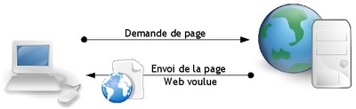

FIGURE . – Génération d’un site statique

**Sites dynamiques :** Par opposition, un site Web dynamique est un site Web dont les pages sont générées dynamiquement à la demande.

Le contenu est obtenu (par exemple) en combinant l’utilisation d’un langage de scripts ou de programmation et une base de données. Il s’agit souvent de PHP pour le langage MySQL pour la base de données.

Il est alors possible de personnaliser un maximum le contenu de la page en fonction de plusieurs paramètres tels que le lieu d’accès, la personne qui fait la requête et les droits d’accès, etc. Cela a d’ailleurs entraîné le développement de nombreux CMS (Content Management System) et interfaces d’administration.

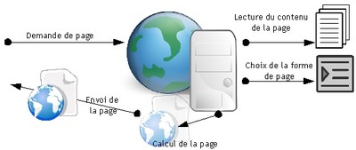

FIGURE . – Génération d’un site dynamique

**SQL (*Structured Query Language)***

Le langage SQL (*Structured Query Language*) peut être considéré comme le langage d'accès normalisé aux bases de données. Aujourd'hui supporté par la plupart des produits commerciaux que ce soit par les systèmes de gestion de bases de données micro tel que *Access* ou par les produits plus professionnels tels que *Oracle*, il a fait l'objet de plusieurs normes ANSI/ISO dont la plus répandue aujourd'hui est la norme SQL2 qui a été définie en 1992.

Le succès du langage SQL est dû essentiellement à sa simplicité et au fait qu'il s'appuie sur le schéma conceptuel pour énoncer des requêtes en laissant le SGBD responsable de la stratégie d'exécution. Le langage SQL propose un langage de requêtes ensembliste et assertionnel. Néanmoins, le langage SQL ne possède pas la puissance d'un langage de programmation : entrées/sorties, instructions conditionnelles, boucles et affectations. Pour certains traitements il est donc nécessaire de coupler le langage SQL avec un langage de programmation plus complet.

De manière synthétique, on peut dire que SQL est un langage relationnel, il manipule donc des tables (*i.e.* des relations, c'est-à-dire des ensembles) par l'intermédiaire de requêtes qui produisent également des tables.



FIGURE .– SQL (Structured Query Language)

**Bootstrap**

Bootstrap est une collection d’outils utile à la création du design (graphisme, animation et interactions avec la page dans le navigateur …etc..) de sites et d’applications web. C’est un ensemble qui contient des codes HTML et CSS, des formulaires, boutons, outils de navigation et autres éléments interactifs, ainsi que des extensions JavaScript en option. C’est l’un des projets les plus populaires sur la plate-forme de développement Git Hub.

Etant compatible avec les dernières versions des navigateurs majeurs, bootstrap peut aussi fonctionner de manière dégradée sur des navigateurs plus anciens.

Depuis la version 2, le Framework a adopté la conception de sites Web adaptifs, permettant aux projets utilisant Bootstrap de s’adapter dynamiquement au format des supports depuis lesquels ils sont accédés (PC, tablettes, smartphones).

Cette plateforme a été conçue par deux développeurs faisant partie de la mouvance de développeurs qui gravitent autour de twitter, Mark Otto et Jacob Thornton et portait le nom de Twitter Blueprint en 2010.

**Standardisation**

Bootstrap fournit une feuille de style CSS qui contient des définitions de base pour tous les composants HTML, ce qui permet de disposer d’une apparence uniforme pour les textes, tableaux et les éléments de formulaires.

Le Framework fournit également plusieurs nombres d’éléments graphiques au format standardisé : boutons, libellés, icones, barre de progression…

Bootstrap offre :

* Une mise en page basé sur une grille de 12 colonnes très pratique. Si jamais on a besoin de plus de 12 colonnes, on peut changer la configuration.
* L’utilisation de Normalize.css
* Code principalement basé sur HTML5 et CSS3
* Bibliothèques totalement open source sous licence Apache
* Du code qui tient compte du format d’affichage des principaux outils de navigation (responsive design) : PC, smartphones, tablettes...
* Un résultat cross-browser (la prise en charge de IE7 a été abandonnée avec la version 3), donc une garantie de compatibilité maximale
* Une bonne documentation
* Garantie d’une évolution permanente
* Une mine de ressources variées sur le web
* Une architecture basée sur LESS, un outil pratique qui étend les possibilités de CSS



FIGURE . – Logo Bootstrap

**Ngx-bootstrap**

Un outil indispensable pour la gestion native du responsive design d’un site web, ngx-bootstrap est une extension particulière du fameux Framework bootstrap. Spécialement destinée à se synchroniser avec le Framework Angular, ngx-bootstrap facilite le responsive design sur le rendu de n’importe quel navigateur. En plus, des modules ont été ajouté pour faciliter l’implémentation des propres thèmes et styles unique à chaque développeur, et chaque module est accompagné de démos et de guides de style, comme par exemple (Datepicker : module qui permet d’utiliser un calendrier prédéfini, Pagination : fourni des liens de pagination pour un site ou une application avec une composante de pagination de plusieurs pages ou la variante la plus simple de la page).

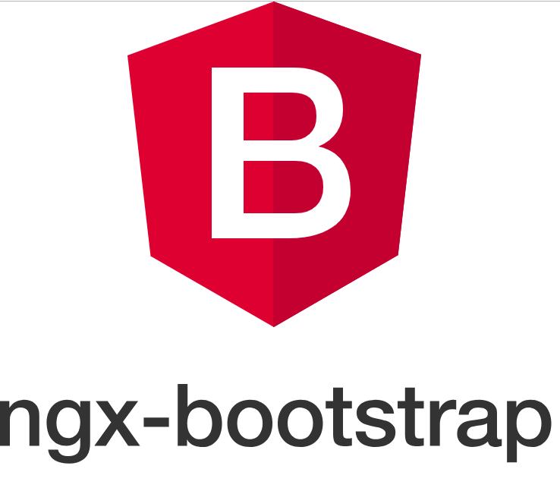

FIGURE . – Logo Ngx-bootstrap

**Angular**

Angular est un Framework JavaScript qui permet de réaliser des applications Web cross-plateforme : web, mobile et desktop. Il est possible de développer sur Angular, soit en JavaScript natif, soit en Dart (langage développé par Google) ou principalement en Typescript (langage développé par Microsoft qui apporte notamment un typage fort permettant de faciliter le développement d’application web, les tests ainsi que les débogages).

**Vue d’ensemble de l’architecture d’Angular**

Etant une plate-forme et une structure permettant de créer des applications clientes en HTML et en Typescript. Angular est principalement écrit en TypeScript. Il implémente les fonctionnalités principales et facultatives en tant qu'ensemble de bibliothèques TypeScript importable dans les applications.

Les modules de base d'une application Angular sont :

* **Les NgModules**: fournissant un contexte de transcompilation pour les composants. Une application Angular est dénie par un ensemble de NgModules, et ces NgModules collectent le code associé dans des ensembles fonctionnels. Une application Angular a toujours au moins un module racine qui active l'amorçage et généralement beaucoup plus de modules de fonctionnalités.
* **Les vues** : qui sont des ensembles d'éléments d'écran parmi lesquels Angular peut choisir et modifier en fonction de la logique et des données de votre programme.
* **Les services** : fournissent des fonctionnalités spécifiques pas forcement directement liées aux vues. Les services peuvent être injectés dans des composants comme les dépendances, ce qui rend votre code modulaire, réutilisable et efficace.

Les composants et les services sont simplement des classes, les décorateurs marquant leur type et fournissant des métadonnées indiquant à Angular comment les utiliser.

* Les métadonnées d'une classe de composant l'associent à un modèle qui définit une vue. Un modèle combine du code HTML ordinaire avec des directives Angular et des balises de liaison qui permettent à Angular de modifier le code HTML avant de le restituer pour l'affichage.
* Les métadonnées d'une classe de service fournissent les informations dont Angular a besoin pour les rendre disponibles aux composants via l’injection de dépendance (Dependency Injection).

Les composants d'une application définissent généralement de nombreuses vues, organisées hiérarchiquement. Angular fournit le Routerservice qui aide à définir les chemins de navigation entre les vues. Le routeur offre des fonctionnalités de navigation sophistiquées dans le navigateur.

**Illustration du vue d’ensemble de l’architecture d’Angular**

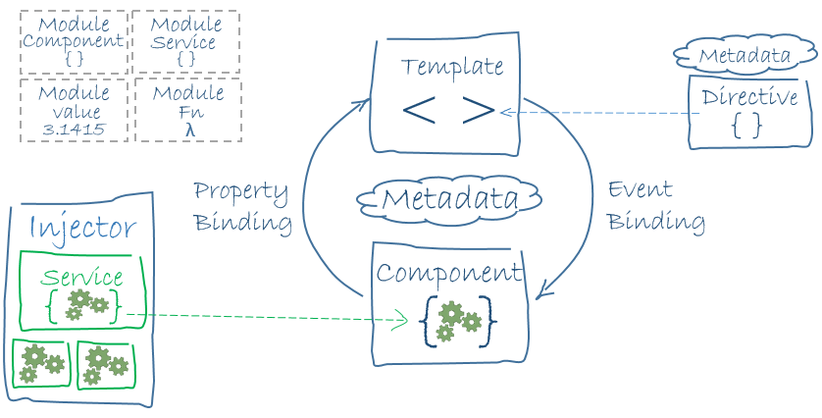

FIGURE . – Architecture Angular

**Les avantages et fonctionnalités d’Angular**

L’utilisation d’un Framework comme Angular est très utile pour s’inspirer et avoir de bons fondements au début d’un projet, cela permet de ne pas réécrire ou recréer des outils communs a la plupart des modules du projet.

Le choix d’un Framework est assez difficile, il y a tellement de multitude de catégories, rien que pour le langage PHP, il y a CodeIgniter, Symphony et Laravel, et pour le langage JavaScript il y a React Js, Vue Js, Ember Js ou encore Meteor Js.

Les avantages et fonctionnalités suivants sont les raisons pour laquelle Angular est le Framework idéal pour le projet :

* Un Framework open source écrit en Typescript ;
* Apport d’un cadre de travail qui structure les développements ;
* réalisation des interfaces de type monopage ou “single page application” qui fonctionnent sans rechargement de la page web ;
* Intérêt de rendre l’expérience utilisateur sur les applications web et mobiles beaucoup plus agréables ;
* Une navigation fluidifiée grâce notamment à la synchronisation bidirectionnelle (Double data binding) spécifique à ce Framework ;
* Rapidité d’exécution conséquente : les allers-retours entre le serveur et le navigateur sont considérablement réduits. Tous les calculs se font sur la partie client. Par conséquent, quand l’utilisateur final utilise l’application il a un sentiment de réelle efficacité dans l’exécution des requêteset dans le temps ;
* Les réponses arrivent très rapidement. Sachant qu’aujourd’hui un utilisateur estime qu’une seconde est le temps d’attente admissible pour qu’une action s’exécute sur son site ;
* **Responsivité** des applications développées avec Angular qui s’adapte à tous les écrans : **desktop**, **mobile** et **tablette**;
* **Des compétences provenant de Google** : les développeurs qui maintiennent le code source d’Angular sont formés par Google, ce qui assure un certain niveau de qualité, de performance et de sécurité.
* **Une forte maintenabilité** : le Framework facilite la maintenance des applications web ou mobile. Il est plus facile avec cette technologie de se projeter dans des évolutions et dans le temps.



FIGURE . – Logo D’Angular

**Les modèles en MERISE**

MERISE offre différents modèles permettant de représenter les aspects statiques, fonctionnels et dynamique d’un système et ceci sur différent niveau conceptuel, niveau organisationnel et niveau opérationnel.

**Système d’information manuel**

**Expression des besoins**

**Modèle conceptuel**

**Modèle logique**

**Système d’information automatisé**

**Modèle physique**

FIGURE - Système d’information

**Le niveau conceptuel**

L’étude conceptuelle MERISE s’attache aux invariants de l’entreprise ou de l’organisme du point de vue du métier : quels sont les activités, les métiers gérés par l’entreprise, quels sont les grands processus traités, de quoi parle-t-on en matière de de données, quelles notions manipule-t-on ? … Et ceux indépendamment des choix techniques (comment fait-on) ou l’organisation (qui fait quoi) qui ne seront abordés que dans les niveaux suivants.

Au niveau conceptuel nous voulons décrire, après abstraction, le modèle(le système) de l’entreprise ou de l’organisme : le MCC, le MCD et le MCT

* **Modèle de conceptuel de communication**

Le modèle conceptuel de communication définit les flux et les domaines. Il consiste à faire les inventaires des informations et données, délimite le système étudié.

* **Modèle conceptuel de de données**

Le MCD est un formalisme de données qui sont utilisées par les systèmes d’informations. Il s’agit d’un schéma représentant la structure du système d’information du point de vue des données, c’est-à-dire les dépendances ou relations entre les différentes données du système d’information et ceci à l’aide d’un modèle Entités\Association souvent nommé Entité-Relation.

* **Modèle conceptuel des traitements**

Il s’agit d’un schéma représentant les traitements, en réponses aux évènements traités. Il représente formellement les activités exercées par le domaine (à base de la connaissance du système d’information). Il repose sur la prise en compte des échanges (flux) du domaine avec son environnement et s’effectue en faisant abstraction de l’organisation et des choix technologies.

**Le niveau organisationnel/logique**

A ce niveau, les modèles conceptuels sont précisés et font l’objet de choix d’organisation. Nous construisons : un MLD et un MOT (MLT).

L’étude d’organisation consiste à préciser comment on organise les données de l’entreprise (MLD) et les taches ou procédures (MLT). Pour autant, les choix techniques d’implémentation, tant pour les données (choix d’un SGBD) que pour les traitements (logiciel, progiciel), ne seront effectués qu’au niveau suivant. La façon dont seront conservés les historiques des données fait également partie de ce niveau de préoccupation.

* **Modèle logique de données**

Le modèle logique des données reprend le contenu du modèle conceptuel précèdent, mais précise la volumétrie, la structure et l’organisation des données telles qu’elles pourront être implémentées.

* **Modèle de logique des traitements**

Le modèle logique des traitements précise les acteurs et les moyens qui seront mis en œuvre. C’est ici que les traitements sont découpés en procédures fonctionnelles.

**Le niveau physique**

Les réponses apportées à ce dernier niveau permettent l’établissement de la manière concrète dont le système sera mis en place.

* **Le modèle physiques des données (MPD ou MPhD)** : permet de préciser les systèmes de stockage employés (implémentations du MLD dans le SGBD retenu) ;
* **Le Modèle Opérationnel des traitements (ou MOT ou MOpT)** : permet de spécifier les fonctions telles qu’elles seront ensuite réalisées par le programmeur.